​KHUYẾN CÁO ĐẢM BẢO AN TOÀN PCCC
DỊP LỄ HỘI CUỐI NĂM VÀ TẾT NGUYÊN ĐÁN ẤT TỴ NĂM 2025

Chỉ còn hơn 1 tháng nữa là đến Tết Nguyên đán Ất Tỵ 2025, thành phố Phan Thiết cũng như các địa phương khác trên toàn tỉnh đang bước vào thời điểm diễn ra nhiều lễ hội, các hoạt động vui chơi, giải trí, nhu cầu mua sắm, vui chơi, sản xuất, kinh doanh của doanh nghiệp, người dân … tăng cao, tiềm ẩn nguy cơ hỏa hoạn, Công an thành phố Phan Thiết khuyến cáo người dân các biện pháp đảm bảo an toàn PCCC như sau:
Đối với cơ sở sản xuất kinh doanh
Người đứng đầu cần quan tâm tổ chức công tác tuyên truyền, nhắc nhở cán bộ công nhân viên và người lao động chấp hành nghiêm nội quy, quy định PCCC.
Tăng cường tự kiểm tra, kịp thời khắc phục những thiếu sót có thể phát sinh cháy, nổ; sắp xếp nguyên vật liệu, hàng hóa cách xa nguồn lửa, nguồn nhiệt.
Bảo đảm các điều kiện để lực lượng chữa cháy tại chỗ hoạt động hiệu quả; tổ chức các ca trực trong quá trình sản xuất và ngoài giờ hành chính để kịp thời phát hiện, dập tắt cháy ngay khi mới phát sinh, không để xảy ra cháy lớn, gây thiệt hại nghiêm trọng.
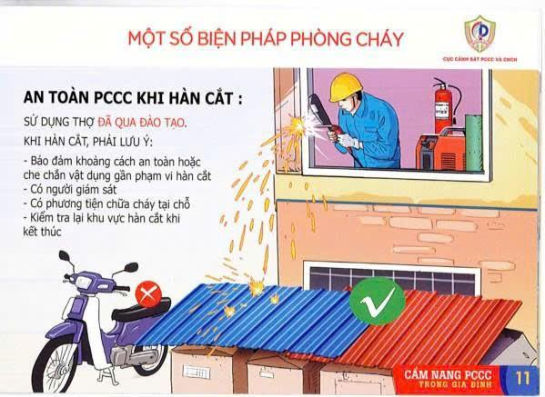​ Nhập mô tả ảnh tại đây
Đối với các khu dân cư
UBND các địa phương tiếp tục xây dựng, duy trì hoạt động của các mô hình như Tổ liên gia an toàn PCCC, điểm chữa cháy công cộng.
Xây dựng phương án chữa cháy và tổ chức cho đội dân phòng thực tập giải quyết các tình huống giả định cháy sát thực tế.
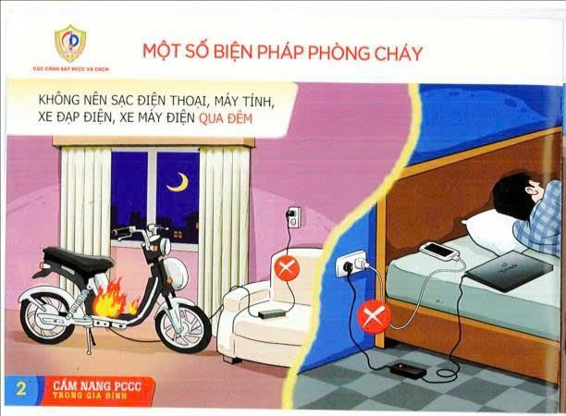​ Nhập mô tả ảnh tại đây
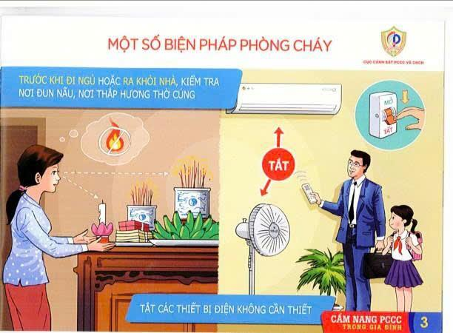​ Nhập mô tả ảnh tại đây
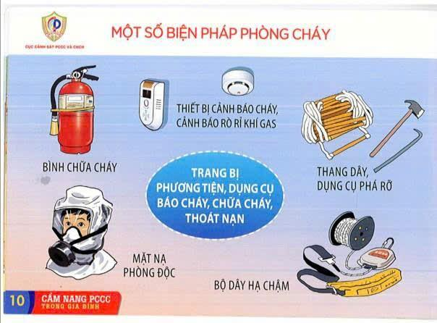​ Nhập mô tả ảnh tại đây
Đối với hộ gia đình
Cần thường xuyên kiểm tra hệ thống điện, các thiết bị điện, bếp đun… để kịp thời khắc phục những nguy cơ gây cháy. Tắt nguồn lửa và ngắt các thiết bị điện khi không sử dụng.
Cẩn trọng trong việc thắp hương, đốt vàng mã. Trang bị phương tiện cảnh báo cháy sớm, báo rò rỉ khí gas, bình chữa cháy xách tay, xà beng, nước chữa cháy và hướng dẫn các thành viên trong gia đình cách sử dụng. Chuẩn bị và thực hành phương án thoát nạn cho người và tài sản đề phòng cháy xảy ra.
Đối với mỗi người dân
Cần nêu cao tinh thần trách nhiệm trong PCCC và CNCH, tự trang bị kiến thức, kỹ năng về PCCC và CNCH. Thực hiện nghiêm các quy định, nội quy an toàn PCCC và CNCH.
Khi phát hiện cháy phải nhanh chóng báo động cho mọi người xung quanh; ngắt nguồn điện; sử dụng phương tiện chữa cháy ban đầu để dập lửa. Đồng thời, báo cháy cho lực lượng Cảnh sát PCCC và CNCH, số điện thoại 114 (sử dụng ứng dụng Help 114) và tích cực tham gia chữa cháy, cứu người, cứu tài sản…
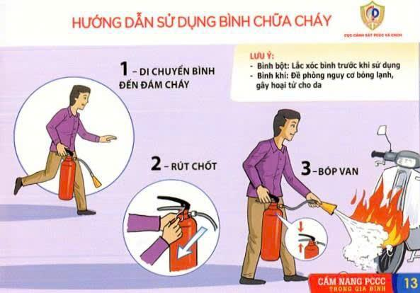​ Nhập mô tả ảnh tại đây
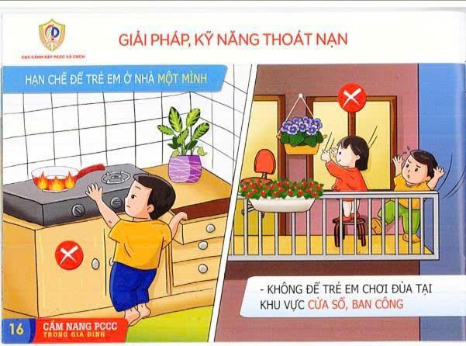​ Nhập mô tả ảnh tại đây
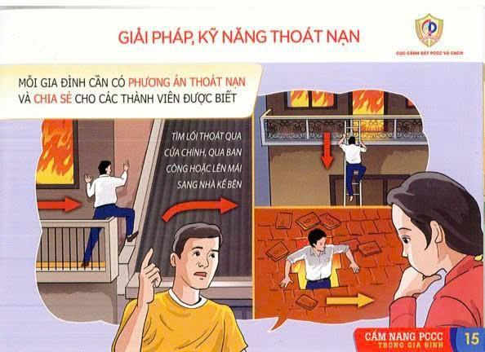​ Nhập mô tả ảnh tại đây
Đề phòng cháy, nổ do sử dụng điện
Để phòng ngừa cháy, nổ do dòng điện quá tải, người dân cần thiết kế, lắp đặt hệ thống dây dẫn đúng tiêu chuẩn và có hệ số dự phòng.
Không tự ý thay đổi các thiết bị tự ngắt; không dùng nhiều thiết bị điện một lúc và cùng 1 ổ cắm; thường xuyên định kỳ kiểm tra hệ thống để khắc phục kịp thời những nguy cơ gây ra quá tải.
Đối với mỗi hộ gia đình phải thường xuyên kiểm tra, thay thế các đường dây điện đã cũ. Mỗi hộ dân nên trang bị 1 - 2 bình chữa cháy xách tay bằng bột hoặc khí, bảo đảm về chất lượng.
Khi xảy ra cháy do sử dụng điện phải nhanh chóng cắt cầu dao điện tổng, báo Cảnh sát PCCC theo số 114 hoặc các cơ quan chức năng gần nhất. Dùng phương tiện chữa cháy tại chỗ dập lửa như bình chữa cháy xách tay, cấm dùng nước dập lửa khi chưa cắt điện.
Đề phòng cháy, nổ từ các nguyên nhân khác
Nên lưu ý đề phòng các nguyên nhân khác gây sự cố, cháy, nổ trong gia đình như: điện thoại di động, thiết bị sạc, việc thờ cúng, nấu nướng... Đồng thời, tuân thủ một số biện pháp cơ bản sau:
Những vật dễ gây sự cố, cháy, nổ trong gia đình như bếp gas, bật lửa, bông gòn… nên để ở nơi thoáng mát, kín đáo hoặc có thể đặt gần nơi có thiết bị chữa cháy.
Mô tô, ô tô là các phương tiện sử dụng nhiên liệu xăng, dầu nên cũng dễ gây sự cố, cháy, nổ khi để trong nhà ở phải cách xa bếp gas, các thiết bị chứa, dẫn xăng, dầu phải được khóa kín lại. Như vậy, vừa tránh trường hợp cháy, nổ, vừa tránh bốc mùi gas ảnh hưởng tới sức khỏe của chính bạn và người thân trong gia đình.
Nếu muốn dự trữ xăng dầu, khí đốt và các chất lỏng dễ cháy thì không nên để gần bếp lửa, nguồn nhiệt.
Những thiết bị điện như: bàn là, nồi cơm điện, bếp điện… nên để xa tầm tay trẻ em, người già.
Đặt nơi thờ cúng hợp lý, phía trên bàn thờ nên sử dụng vật liệu không gây cháy. Khi đốt vàng mã phải trông coi, luôn luôn che chắn khi đốt để tránh cháy lan hoặc bị gió cuốn tàn lửa gây hỏa hoạn.
Trước khi đi ra khỏi nhà và trước khi đi ngủ phải kiểm tra nơi đun nấu, bếp gas, nơi thờ cúng có an toàn chưa. Tắt mọi thiết bị điện không cần thiết.
Trường hợp nhà có nhiều cửa, có nhiều khóa, nên sử dụng các loại khóa, kiểu chìa khóa khác nhau để dễ phân biệt khi mở và quy định nơi để chìa khóa dễ thấy.
Tương tự với các thiết bị PCCC , bình chữa cháy cũng nên để ở nơi dễ thấy, dễ lấy phòng trường hợp đám cháy xảy ra bất ngờ.
Hướng dẫn quy trình, phân biệt và cách sử dụng bình chữa cháy cho mọi người trong gia đình cùng biết để kịp thời ứng phó khi rủi ro xảy ra. Đối với các gia đình có trẻ nhỏ, người già hay người tàn tật thì phải có biện pháp, thiết bị PCCC phù hợp. Đặc biệt, không nên khóa cửa phòng ngủ của họ.
Trong nhà tắm luôn luôn để một số xô (thùng) có nước để phòng khi có đám cháy nhỏ xảy ra sẽ kịp thời ứng biến.
Đối với các cơ quan, doanh nghiệp cần tuân thủ thực hiện nội quy, quy định về PCCC:
Duy trì thường xuyên chế độ và quy trình tự kiểm tra PCCC trong cơ sở (kiểm tra định kỳ và đột xuất). Chú trọng kiểm tra tổng thể các thiết bị điện, táp lô điện, định kỳ bảo trì, sửa chữa những hư hỏng để bảo đảm an toàn PCCC về điện.
Có quy chế chặt chẽ về việc thực hiện quy định PCCC của cán bộ, công nhân, viên chức. Khi hết giờ làm việc, trước khi ra về ngắt hết các thiết bị điện, tránh gây lãng phí, hao tổn điện năng, cần trang bị hệ thống rơle, cầu chì chuẩn có thể tự ngắt điện khi xảy ra sự cố.
Đối với các cơ sở tín ngưỡng - tôn giáo
Tổ chức trang bị và kiểm tra các thiết bị PCCC tại cơ sở tín ngưỡng - tôn giáo, quản lý chặt chẽ nguồn lửa, nguồn điện, các thiết bị và dụng cụ sinh lửa, sinh nhiệt, chất sinh lửa, sinh nhiệt có thể xảy ra trong cơ sở.
Bố trí nơi thắp hương, đốt vàng mã hợp lý, an toàn. Thường xuyên kiểm tra việc sử dụng hương, nến trên các ban thờ, hệ thống điện, sắp xếp ban thờ, các đồ thờ cúng đảm bảo an toàn phòng cháy chữa cháy và phát hiện, ứng đối kịp thời khi cần thiết./.
​

